PHÒNG GIÁO DỤC VÀ ĐÀO TẠO Q. BÌNH THẠNH  TRƯỜNG THCS ĐỐNG ĐA | ĐỀ KIỂM TRA HỌC KÌ I NH 2020 – 2021  MÔN: TOÁN 7

Bài 1. (3,0 điểm) Tính hợp lí (nếu có thể):

Bài 2. (3,0 điểm) Tìm x, biết:

Bài 3. (0,75 điểm) Theo thống kê sơ bộ của các bệnh viện, trong tổng số bệnh nhân mắc bệnh về đốt sống cổ, số người trong độ tuổi từ 10 đến 20 tuổi chiếm 15%. Người mắc bệnh có tuổi nhỏ nhất chỉ mới tám tuổi và tỉ lệ phát bệnh trong lứa tuổi thanh thiếu niên ngày một cao. Nguyên nhân chủ yếu vẫn là ngồi học trong thời gian dài, tư thế ngồi không đúng, nhất là phải mang cặp (ba lô) quá nặng…Theo một nghiên cứu, học sinh tiểu học và trung học cơ sở nên mang cặp có trọng lượng không được vượt quá 10% trọng lượng cơ thể.
Bạn Hải học lớp 7A cân nặng 52 kg. Hàng ngày bạn đi học với cặp chứa tập, sách nặng 4 kg. Hôm nay bạn cần đem theo một số quyển tập mới, mỗi quyển nặng 270 gam để quyên góp tặng học sinh vùng khó khăn. Hỏi bạn Hải có thể mang theo nhiều nhất bao nhiêu quyển tập mới để trọng lượng cặp phù hợp với lời khuyên nói trên.
Bài 4. (0,75 điểm) Để có một ly nước chanh ngon, người ta thường pha các nguyên liệu gồm nước cốt chanh, nước đường và nước lọc theo tỉ lệ . Để pha 1,2 lít nước chanh theo công thức trên thì cần bao nhiêu lít nước cốt chanh, bao nhiêu lít nước đường ?.
Bài 5. (2,5 điểm) Cho có , góc A nhọn. Gọi M là trung điểm của BC. Kẻ . Trên tia HM, lấy điểm K sao cho M là trung điểm của HK.
- Chứng minh rằng:
- Chứng minh: BH = CK .
- Trên tia đối của tia HB lấy điểm I sao cho . Chứng minh .
ĐÁP ÁN
 | Điểm
Bài 1. Tính hợp lí (nếu có thể): | 3,0
a) | 1,0
 | 0,5
 | 0,25
 | 0,25
b) | 1,0
 | 0,25
 | 0,25
 | 0,25
 | 0,25
c) | 1,0
 | 0,25
 | 0,25
 | 0,25
 | 0,25
Bài 2. Tìm x, biết: | 3,0
a) | 1,0
 | 0,25
 | 0,5
Vậy . | 0,25
b) | 1,0
 | 0,25
 | 0,25
 | 0,25
 | 0,25
c) | 1,0
 | 0,25
 | 0,25
 | 0,25
 | 0,25
Bài 3. | 0,75
Vì bạn Hải nặng 52 kg nên trọng lượng cặp của bạn Hải không vượt quá: | 0,25
Số quyển tập mà bạn Hải có thể mang theo là:  Vậy bạn Hải có thể mang tối đa 4 cuốn tập. | 0,25  0,25
Bài 4. | 0,75
Gọi x, y, z là số lít nước cốt chanh, nước đường và nước lọc cần tìm để pha 1,2 lít nước chanh .
Vì số lít nước chanh, nước đường và nước lọc tỉ lệ với nên ta có:
Vì số lít nước chanh là 1,2 lít nên
Theo tính chất của dãy tỉ số bằng nhau ta có:
Vậy cần 0,1 lít nước cốt chanh, 0,4 lít nước đường.
Bài 5. | 2,5
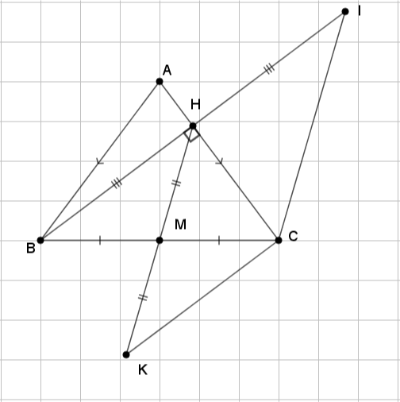
a) Chứng minh rằng:  b) Chứng minh: | 1,0  1,0
Xét  (M là trung điểm của BC).  (2 góc đối đỉnh).  .  Vậy (c-g-c).  Suy ra: BH = CK | 0,5  0,25  0,25
c) Chứng minh | 0,5
Chứng minh (c-g-c)  Suy ra (2 góc tương ứng).  Mà hai góc này nằm ở vị trí so le trong  Suy ra | 0,25  0,25

